Kimchi tosti

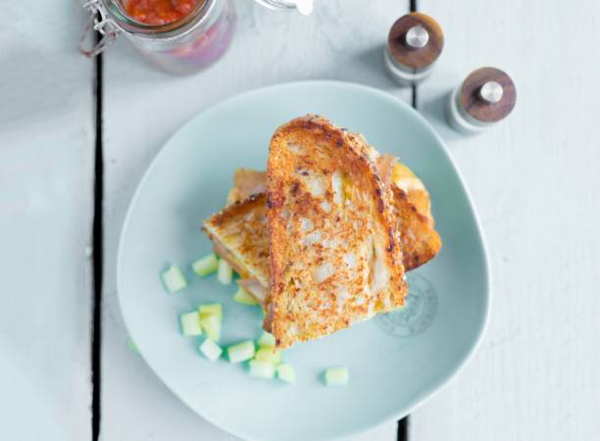

Ingrediënten:

1 potje Kimchie Oude 30+ kaas

Sneetjes volkorenbrood Mager ontbijtspek

Aan de slag
Bak het spek in een koekenpan met dikke bodem en laat uitlekken op keukenpapier. Bouw je tosti op met de kaas, 2 el kimchi en het spek. Bak ongeveer 5 min. per kant op laag vuur in olijfolie . Beste tosti ooit.

